**Май 2021г.**

**Открытое занятие**

____________________________________________________________________

**Подготовил воспитатель второй квалификационной категории**

**Муниципального бюджетного дошкольного образовательного учреждения «Центра развития ребенка – детский сад №3 «Березка» города Новопавловска.**

**Чабановой М.В.**

**по познавательному развитию в 1 младшей группе**

**По теме: «В гостях у солнышка»**

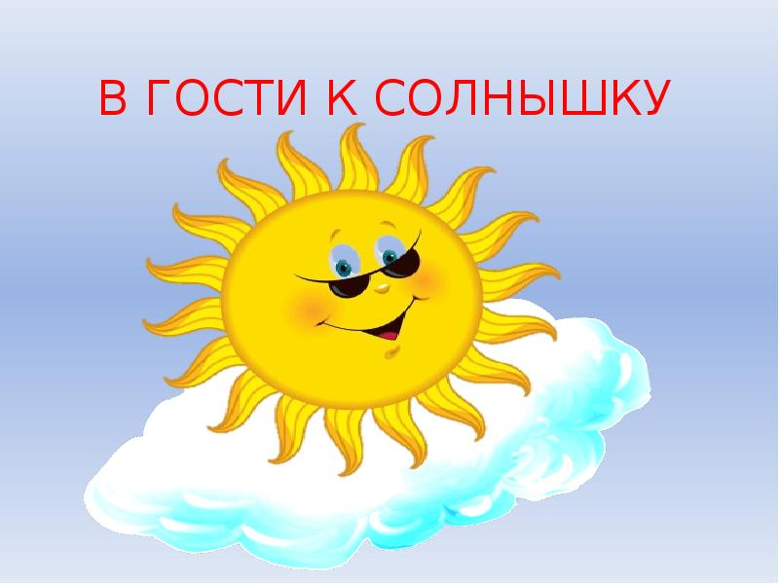

**Интеграция образовательных областей:** «Познавательное развитие», «Художественно – эстетическое развитие», «Социально – коммуникативное развитие», «Речевое развитие».

**Виды детской деятельности**: коммуникативная, игровая, познавательно-речевая, двигательная, продуктивная**.**

**Программные задачи:**

**Образовательные:**

- Формировать у детей умение различать основные цвета (желтый, красный, зеленый, синий.).

- Отвечать правильно на вопросы воспитателя.

- Формировать умение согласовывать числительные «один» и «много» с существительными.

**Развивающие**:

- Развивать познавательную и речевую активность детей.

- Расширять словарный запас.

-Развивать общую и мелкую моторику.

**Воспитательные:**

- Воспитывать отзывчивость, чувство взаимопомощи, внимание и активность.

- Воспитывать интерес к игре, создавая эмоционально положительный фон.

**Демонстрационный материал**: ноутбук, картина с изображением солнышка, косички и бантики на липучках.

**Фоно записи:**аудиозапись на CD с музыкой.

**Предварительная работа:**принимаем активное участие в продуктивной деятельности (рисования лучиков для солнышка, рассматривания картины, чтение литературно-художественного  произведения (А. Барто « Смотрит солнышко в окошко).

**Словарная работа:**

**-***обогащение словаря:*грустный, веселый, подарок.

**-***активизация словаря:* большой, маленький, красный, синий, желтый, зеленый.

**Методы и приемы:**

-    наглядные (показ, демонстрация);

-    словесные (беседа, вопрос – ответ);

-   практические (физминутка);

-    педагогические технологии: воспитательно - обучающая, интерактивная, музыкальное восприятие.

**Форма организации**: подгрупповая

**Ход занятия:**

Дети выходят и становятся рядом с воспитателем*.*

Воспитатель*:* - Ребята, посмотрите, сколько у нас гостей сегодня! Давайте поздоровайтесь с нашими гостями!

Здравствуйте, ладошки (Хлоп-хлоп-хлоп!)

Здравствуйте, ножки (Топ-топ-топ!)

Здравствуйте щечки (Плюх-плюх-плюх!)

Здравствуйте губки (Чмок-чмок-чмок!)

Здравствуй мой носик (Би - би - би!)

Здравствуйте гости!

(разводят руки, здороваются с гостями).

Молодцы ребята!

Воспитатель: - Какой сегодня хороший, добрый день!

Солнышко, солнышко,

Выгляни в окошко!

Будут дети гулять,

Будут дети играть.

Воспитатель: - Ребята, солнышко не выглянуло. Что же нам делать? Давайте поедем в гости к солнышку и узнаем, почему оно сегодня не светит нам. Давайте?

Дети*:* Давайте!

Воспитатель: - А поедем мы на веселом автобусе! Но, чтобы сесть в автобус, нам нужны билеты. (раздать карточки разного цвета детям).

- Посмотрите на свой билет внимательно и найдите на стульчике такой же билет. Это и будет ваше место. (на спинке стула изображение билета по цвету)

- Варя, какого цвета у тебя билет? (красного)

- Ищи такой же! (Воспитатель задает подобные вопросы каждому ребенку и помогает затрудняющимся найти свое место).

- Молодцы, ребята! Все нашли свое место. А теперь в путь, поехали! (Звучит музыка «Веселый автобус»).

Воспитатель: - Ребята мы приехали на сказочную поляну.

(На поляне стоят деревья, сидят два медвежонка - большой и маленький, дорожка с желтыми следами)

Воспитатель: Ой, ребята, посмотрите, кто нас встречает?

Дети: Медвежата!

Воспитатель: Давайте поздороваемся с мишками.

Дети: Здравствуйте!

Воспитатель: Это Мишка - он большой, а это Мишутка - он какой?

Дети: Маленький.

Воспитатель: Валера, скажи, Мишка какой?

Дети : большой.

Воспитатель: А Мишутка какой?

Дети :маленький.

Воспитатель: Правильно, ребята! Ой, Мишка что-то хочет мне сказать на ушко. (Воспитатель имитирует действия с Мишкой)

Воспитатель: Медвежата поссорились, потому, что не могут разделить шарики. Поможем им?

Дети: Да!

Воспитатель: У медвежат есть две корзины. Смотрите это какая корзина большая или маленькая?

Дети: Большая.

Воспитатель: Какого она цвета?

Дети: Синего.

Воспитатель: Какая это корзина?

Дети: Маленькая.

Воспитатель: Какого она цвета?

Дети: Красного.

Воспитатель: А вот и шарики. Какого цвета этот шарик?

Дети: Красного.

Воспитатель: А этот шарик какого цвета?

Дети: Синий.

Воспитатель: Молодцы, ребята, правильно! Слушайте внимательно задание. Каждый берет по одному шарику и кладет его в нужную корзину: синие шарики - в синюю корзину, красные шарики - в красную корзину.

Воспитатель: Начали! (Звучит веселая музыка, дети играют в игру «Раздели шарики)

Воспитатель: Молодцы, ребята! Все справились с заданием, помогли мишкам, теперь они не будут ссориться!

Воспитатель: Медвежата говорят вам: «Спасибо!»

Воспитатель: А теперь пора прощаться с Мишкой и Мишуткой.

Дети: До свидания!

Воспитатель: Смотрите, перед нами дорожка, а на ней следы. Куда же она нас ведет? Пойдемте по следам и узнаем. (Дети идут по дорожке)

По ровненькой дорожке

Шагали наши ножки.

Шли, шли, шли

В гости к Солнышку пришли!

Воспитатель: Вот и солнышко - колоколнышко! Ребята, посмотрите, какое печальное у него лицо. Сегодня у нас с вами у всех хорошее настроение. Но только почему-то наше солнышко грустное. Сейчас я спрошу почему солнце такое грустное (делаю имитацию).

- Знаете, а у солнышка сегодня день рождения и к нему некто не пришел в гости и подарков никто не подарил.

- Как вы думаете, как можно развеселить солнышко? (ответы детей).

- А давайте солнышко порадуем. Мы подарим ему разноцветные косички.

- Посмотрите, сколько у меня косичек? (Много).

- А какого они цвета? (Дети отвечают, называя цвета).

Воспитатель раздает детям по одной косичке и спрашивает:

- Сколько Наташа, у тебя косичек?

- А у Алины? (Одна).

- А сейчас мы прикрепим наши косички к солнышку. Дети прикрепляют косички к солнышку.

Воспитатель: Молодцы, ребята! Посмотрите, какое получилось у нас красивое и веселое солнышко!

(Воспитатель переворачивает рот  на обратную сторону, где оно улыбается)

**ФИЗМИНУТКА (музыка «утром солнышко встает»)**

Воспитатель: - А давайте мы с вами поиграем?

Воспитатель: - Ой, а солнышко почему-то опять не улыбается!

- А у меня есть ещё бантики давайте их тоже подарим солнышку.

- Посмотрите, сколько у меня бантиков? (Много).

- Бантики разноцветные. Возьмите по одному бантику.

- Сколько у тебя Алина, бантиков? (Один).

- А у Артема сколько бантиков? (Один).

- Давайте подарим их солнышку. (Дать детям бантики, они раскладывают их по цвету косичек, поменять солнышку рот).

- Сколько бантиков у солнышка? (Много).

- Вот теперь солнышко радостное, заулыбалось.

- А давайте мы поиграем с солнышком **(игра «солнышко и дождик»)**

Воспитатель: - А нам пора возвращаться. Помашите солнышку и садитесь в автобус. (Звучит музыка «Веселый автобус», дети садятся)

Воспитатель: - Вот мы и вернулись в нашу группу.

**Итог занятия:**

- Понравилось вам наше путешествие?

Дети: - Да.

Воспитатель: - К кому в гости мы ездили?

Дети: - К солнышку.

Воспитатель: - Кого встретили по пути?

Дети: - Мишек.

Воспитатель: - Чем вы помогли мишкам?

Дети: - Шарики разделили.

Воспитатель: - А солнышку чем помогли?

Дети: Подарили ему косички и бантики.

Воспитатель: - Молодцы, ребята! Вы  сегодня хорошо потрудились, всем, кто нуждался в помощи, помогли!

Давайте скажем нашим гостям: « До свидания!»